QUASITURBINES (QT) COMBINÉES (ÉTAGÉES)

Patrick Daude
Conseiller de l’APUQ
http://quasiturbine.promci.qc.ca/QTPapiers/QtsCombineesPatrickDaude20110812.doc

2011 - ABSTRACT

QUASITURBINES COMPOUND ENGINE - This paper presents a Quasiturbine (www.quasiturbine.com) compound architecture and application in the field of power recovery, peak power and presents an experimental model for research to explore successive compression and expansions.

RÉSUMÉ

Ce papier a pour but de présenter une architecture et une application particulières de Quasiturbines (www.quasiturbine.com) dans le domaine de la récupération de puissance, de la puissance de pointe et de présenter un modèle expérimental de recherche pour investiguer les domaines de la détente et de la réchauffe successives.

Dans un contexte économique et environnemental très difficile et exigeant où la recherche de solutions simples et efficaces est la norme, la Quasiturbine, par sa géométrie et sa construction, peut répondre à cette quête de nouveauté dans un monde de plus en plus préoccupé par l'environnement et les ressources disponibles.

La récupération de puissance, la puissance de pointe, le mode adiabatique, les notions de rendement et d'efficacité mécaniques et thermiques ne sont pas des concepts récents. Ils ont été au cœur même des préoccupations des premiers concepteurs de la mécanique appliquée. Un bref exposé sera mentionné ici.

Enfin, dans la seconde partie et la même optique, une nouvelle conception et architecture de la Quasiturbine sera proposée pour répondre au défi particulier que posent la récupération de puissance, la réchauffe, le mode adiabatique. La QT se prête admirablement à des ensembles étagés, combinés, intégrés à des systèmes complets et variés. Ici, deux modèles, l'un à deux étages pour les applications courantes et l'autre à 3 étages pour la recherche et l'expérimentation seront décrits et présentés.

Puisse cet exposé, même modeste et incomplet, inciter les enthousiastes de la QT à proposer des avenues nouvelles, des solutions audacieuses avec ce merveilleux engin issu de l'ingéniosité humaine et de l'ensemble des sciences appliquées.

1 - LA RÉCUPÉRATION D’ÉNERGIE / PUISSANCE

La récupération de puissance est une nécessité imposée de plus en plus par les contraintes économiques et en second par les limitations et les contraintes de la géométrie des moteurs conventionnels. L'énergie résiduelle des gaz d'échappement en chaleur et en pression n'est pas l'objet d'une détente parfaite, surtout dans les moteurs actuels. Le problème, c'est d'atteindre l'expansion la plus parfaite possible pour obtenir un travail utile maximum, d'où la nécessité de systèmes additionnels ajoutés ou intégrés à la machine de base avec les inconvénients en poids et en complexité. Ici plusieurs modes seront décrits et mentionnés.

Le mode « COMPOUND » : La détente fractionnée

« Compound »: terme anglais qui signifie composé, d'appareils ou d'organes associés. Machine où le fluide à détendre agit successivement dans 2 étages (ou plus) de cylindres de volumes balayés différents et à des pressions de détente successives plus basses. C'est une détente fractionnée avec un transvasement mineur. La machine à vapeur en est l'exemple classique. Deux cylindres de dimensions différentes, le second balayant un volume double à celui du premier: même course mais alésage différent. Utilisé dans quelques locomotives à vapeur sur une petite échelle à cause de la complexité mécanique. Économie de 10 % additionnelle de carburant avec une efficacité d'ensemble passant de
12 à 20 % maximum. Utilisé aussi en machines fixes industrielles.

L’état de l’art en combustion interne

Dans le domaine de la combustion interne, peu utilisé malgré le nombre de projets par les motoristes, surtout en aviation, pour augmenter l'efficacité. Trois problèmes fondamentaux se posent: la complexité mécanique additionnelle, le poids ajouté à l'ensemble moteur et les limites de fonctionnement. Voyons trois exemples particuliers seront décrits ici: deux en aviation et un comme moteur expérimental.

Le premier, le turbo-cyclone 18 de la compagnie Wright Aero Nautical Corporation a été le plus connu et utilisé dans les années 1950-1960. Moteur d'avion Radial double de 18 cylindres avec 3 turbines à action à échappement libre servant 6 cylindres chacun avec liaison mécanique par convertisseur de couple pour amortir les vibrations torsionnelles générées par l'interaction des 2 systèmes piston-turbine. Avec une économie de carburant de 18-20 %, il équipa les avions Super-Constellation, DC-7, Neptune et plusieurs avions de transport et de patrouille. Au Canada, utilisé sur le Canadair C-120 ARGUS, avion de patrouille qui, jusqu'à la fin de sa vie active en 1983, cumula les records d'endurance et d'économie.

Le second, le Nomad Napier en Angleterre mis au point en 1953, était un moteur Diesel multicarburant à 2 temps, à 12 cylindres opposés, à balayage en boucle avec, en dessous, un compresseur axial actionné par une turbine alimentée par les gaz d'échappement, le tout relié à l'ensemble par une transmission à prise constante et variable de type BEIER. L'efficacité approchait les 36-40 % avec une très grande économie de carburant mais une grande complexité mécanique. Non utilisé à cause de l'arrivée des turbopropulseurs plus performants, moins lourds et plus fiables, et aussi à cause de la domination et de la disponibilité des moteurs de type radial pour les grandes puissances et la flexibilité d'opération acquise avec les années de recherche, de fabrication et d'utilisation.

Le troisième, un moteur expérimental de Rolls-Royce en Angleterre dans les années 1960, construit pour le compte du ministère de la Défense pour remplacer les moteurs des chars d'assaut utilisant l'essence très inflammable. Il est basé sur le moteur rotatif WANKEL mais avec une architecture originale, afin d'obtenir la compression pour le cycle Diesel, difficile à réaliser en configuration simple à cause des contraintes géométriques reliées à la grandeur du rotor et à son excentricité. C'est un moteur à deux rotors doubles superposés avec, comme particularité, que les rotors de la chambre inférieure occupent et balaient un volume double de ceux d'en-haut. Surcompression mécanique avec doublement du taux de compression. Donc double moteur Wanlel, moteur et compresseur de même type, de volumes balayés différents et superposés. Le fonctionnement est le suivant: les gaz d'échappement du rotor supérieur passent par un orifice de transvasement dans le second rotor de volume balayé plus grand pour compléter la détente. Le compresseur est simultanément actionné mécaniquement par le train d'engrenage de rapport 1:1 et la seconde détente. Toute puissance supplémentaire récupérée par la seconde détente et retransmise à l'ensemble moteur.

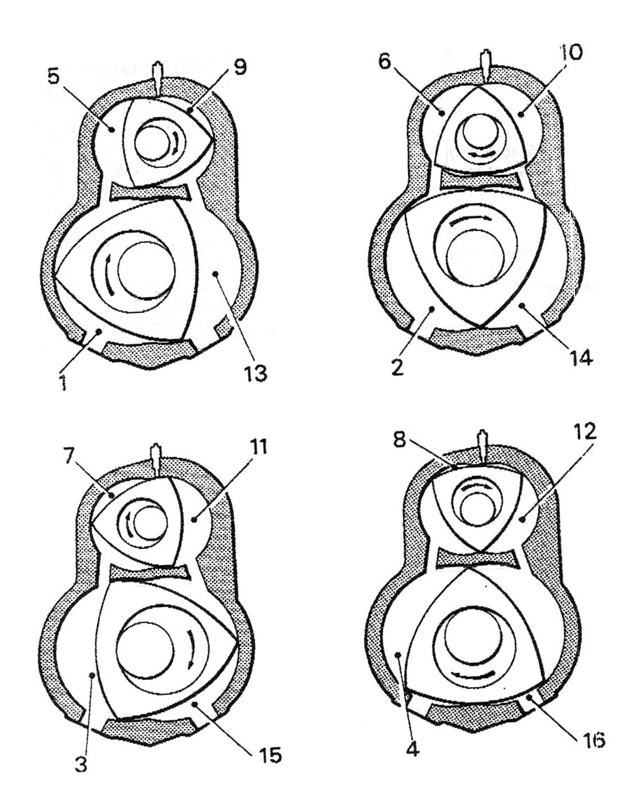
Fig. 1 - Operational cycle of the Rolls-Royce engine (Wankel type).
The rotors are geared together in 1:1 ratio and revolve in the same direction.
1 = Intake port.
2 / 3 / 4 = Compression chamber.
5 / 6 = Secondary compression chamber.
7 / 8 /9 / 10 = Combustion chamber.
11 / 12 = Exhaust from engine to compressor.
13 / 14 = Exhaust. 15 / 16 = Exhaust ends.

Selon les rapports techniques, le prototype serait le quart des dimensions d'un moteur Diesel conventionnel de même puissance et d'un poids de beaucoup inférieur et aussi la moitié des dimensions d'une turbine à gaz de puissance équivalente.

La Quasiturbine peut s'inspirer de la même architecture mais avec les avantages additionnels de la simplicité de construction et de la flexibilité d'opération.

L'hyperexpansion – La détente étendue

L'hyperexpansion ou la détente étendue ou allongée se réfère au mode compound mais sans interruption ni transvasement, même mineur, communs au mode compound. C'est un mouvement ou expansion additionnelle dans la même détente. Les quelques prototypes construits se sont avérés complexes, lourds et sujets aux vibrations. Des essais récents par une admission tardive ont donné des résultats faibles.

Le seul prototype ayant donné des résultats prometteurs fut au Canada à l'université du Manitoba par un ingénieur aéronauticien, M. Hoken H. CHRISTIANSEN dans les années 1974-1978. Dénommé K Cycle Engine pour la détente hyperexpansive, c'est un moteur axial en forme de baril allongé ayant, à chaque extrémité, une came symétrique circulaire symétrique à géométrie variable avec des paires de pistons opposés l'un à l'autre; le temps de détente est supérieur à celui de l'admission et de la compression. Le bloc en entier tourne sur son axe avec un point pour l'admission, l'allumage et l'échappement sans aucun système de distribution. Selon les tests effectués, il serait 2/3 plus léger qu'un modèle conventionnel de même puissance, 30 à 40 % plus efficace, multicarburant, plus simple à fabriquer, parfaitement équilibré sans aucune vibration, silencieux au point d'éliminer le pot d'échappement propre aux moteurs usuels, possibilité d'utiliser des mélanges très faibles (30:1) avec la combustion continue non séquentielle. Pourtant, le projet ne semble pas avoir eu de suite...

Les autres modes associés

La TURBOCOMPRESSION

C'est le plus utilisé comme ajout mécanique pour la récupération de l'énergie des gaz d'échappement pour améliorer les conditions d'admission. Elle donne un gain de puissance et d'économie; elle permet le « downsizing », soit la réduction de la taille du moteur pour une même puissance donnée, surtout les nouveaux modèles à « géométrie variable ». Développés par PORSCHE, qui augmentent la plage d'utilisation à bas et à moyen régimes pour s'adapter aux variations continues du régime moteur surtout en conduite automobile. Il consiste à varier l'angle du diffuseur de la turbine de puissance des turbos pour s'ajuster aux flux des gaz d'échappement et fournir un rendement homogène et égal à tous les régimes. Pour la Quasiturbine à simple action, c'est un ajout de taille pour optimiser davantage les conditions d'admission et permettre la « ventilation » de la chambre. Cette étape est essentielle pour l'usage de l'hydrogène, la Quasiturbine offrant de plus la possibilité d'admissions stratifiées: l'air d'un côté, l'hydrogène de l'autre.

La SURCOMPRESSION

C'est un compresseur mécanique entraîné par la machine elle-même par un lien mécanique et où le rendement est linéaire en fonction de la vitesse d'entraînement. Très utilisé dans les moteurs diesel 2 temps industriels. Donne un bon remplissage et une bonne flexibilité à bas et moyen régimes.

La TURBOCOMPRESSION

Combinaison de compresseur mécanique et du turbo-compresseur, l'un complétant l'autre. Très grande plage d'utilisation à bas, moyen et haut régimes. Très utilisé dans les moteurs industriels et commerciaux surtout les 2 temps diesel.

Note: La turbosurcompression a été utilisée à grande échelle dans le domaine aéronautique pour les avions à piston civils et militaires.

Le COMPREX

C'est un système d'alvéoles rotatives entraîné par le moteur pour utiliser les ondes de pression des gaz d'échappement pour provoquer l'aspiration forcée d'air. Très efficace à bas et moyen régimes. Simple, fiable, d'ajout facile à l'ensemble moteur, sans contraintes thermiques excessives, surtout dans le cycle diesel. Très utilisé en domaine industriel en Europe.

NOTE GÉNÉRALE: La Quasiturbine permet une intégration plus simple et directe de l'ensemble des systèmes décrits ci-haut avec des avantages nettement supérieurs à ceux des moteurs conventionnels.

2 - LA PUISSANCE DE POINTE

La puissance de pointe est la puissance maximale obtenue pour une machine donnée dans le but d'augmenter la flexibilité d'utilisation pour un usage continu ou intermittent. Dans certaines applications industrielles ou particulières, il y a intérêt à l'augmenter pour obtenir plus de puissance pour un volume donné, d'utiliser au maximum
les potentialités de la machine actuelle et souvent d'économiser des frais de développement très onéreux pour une machine nouvelle. Elle fait appel à des systèmes ajoutés ou à des modifications dans le cycle de fonctionnement pour en augmenter le rendement d'ensemble.

Les systèmes à injection

Ce sont les plus simples à ajouter et les plus utilisés et donnent en général 10 à 25 % de gain de puissance. Utilisés surtout à l'admission, quelques uns comme système d'injection dans la machine même. Servent surtout à densifier ou enrichir la charge d'admission ou à doser des anti-détonants comme l'eau ou l'alcool. Exemple: les moteurs bi-carburant diesel et gaz naturel pour la génération d'électricité et certains usages industriels.

La régénération

La régénération, c'est la réutilisation de l'énergie thermique générée par le système de refroidissement et/ou les gaz d'échappement, dans le cycle de fonctionnement de la machine pour en augmenter l'efficacité générale et minimiser les pertes d'énergie. Utilisée surtout pour les turbines à gaz et à vapeur pour réchauffer l'eau ou l'air comprimé avant la combustion ou pour diminuer l'énergie nécessaire à la vaporisation de l'eau ou à la réchauffe de l'air pour une économie et une efficacité maximales.

La régénération dans les moteurs conventionnels est peu employée à cause du coût additionnel, de la complexité des systèmes et le faible rendement obtenu. Par contre, pour des usages dits « externes » au fonctionnement de l'ensemble moteur, il tend de plus en plus à être utilisé pour le chauffage ou le séchage dans le domaine industriel.

La réchauffe

C'est une réchauffe par combustion additionnelle de l'air ou de la vapeur pour augmenter la puissance après une première détente et, dans le cas de la vapeur, pour tirer le maximum des propriétés de la vapeur sèche à haute température, et limiter l'usure des turbines à vapeur en maintenant sa qualité à un niveau supérieur à 90 %. Utilisé surtout dans les centrales électriques et les locomotives à vapeur, par l'emploi de tubes surchauffeurs dans la chaudière, elle permet une détente étagée ou en cascade pour une récupération maximale de l'énergie produite et donne des gains de puissance de 20 à 50 %.

La combustion additionnelle ou fractionnée de l'air ou des gaz dans les moteurs à combustion interne conventionnels à pistons n'est pas utilisée à cause de la géométrie peu favorable à ce rôle. Des nombreux projets, aucun à ce jour n'a dépassé le stade de prototype; le poids, la complexité des systèmes, les inconvénients de fonctionnement ne justifient pas les faibles rendements obtenus et les coûts additionnels.

Par contre, pour les turbines à gaz dans le domaine aéronautique et les centrales électriques, les applications sont nombreuses et variées. L'air, après une première combustion, contient encore une quantité appréciable d'oxygène (16 % des 20 % initiaux, seulement 4 % ayant servis à la combustion). En aéronautique dans le domaine militaire, elle est très employée avec des gains de puissance de 25 à 50 % sur de courtes périodes. Elle consiste en injecteurs montés sur une grille de stabilisation de la flamme placée après la turbine. Elle est utilisée au décollage à pleine charge et au passage du mur du son pour vaincre la résistance transitive additionnelle de l'air. Dans le domaine civil, les 2 seuls avions supersoniques, Concorde et TU144 russe l'utilisent pour les mêmes raisons.

Dans les usines électriques à turbines à gaz, elle est utilisée de plus en plus, associée à la régénération pour augmenter l'efficacité du cycle Brayton avec une compression et une détente étagées avec refroidissement intercalaire entre 2 étages de compression pour diminuer le travail de compression entre 2 points de pression ou étages. Pour la turbine de puissance, l'expansion est à étages multiples avec un maximum de 2 réchauffes.

Nous verrons plus loin que la Quasiturbine peut être configurée pour une compression et une détente étagées avec refroidissement et/ou régénération intercalaires et réchauffe selon les applications désirées.

3 - LA QUASITURBINE
ET LA RÉCUPÉRATION DE PUISSANCE

La Quasiturbine, par sa géométrie de fonctionnement non alternatif, permet de récupération de puissance plus efficace par un écoulement unidirectionnel et quasi-continu à l'admission et à l'échappement. Elle permet aussi une extraction plus précoce et plus tardive de l'énergie mécanique des gaz donnant un couple quasi carré et constant généré par une impulsion linéaire rapide à haute vitesse en compression et en détente, avec une variation rapide des volumes générés qui suivent le bref passage au pic de compression, au lieu d'un lent passage sinusoïdal dans le cas des moteurs à pistons conventionnels.

En plus de ses caractéristiques particulières mentionnées plus haut favorables à une extraction optimale de l'énergie mécanique des gaz, pour accroître la récupération de puissance de l'énergie résiduelle des gaz de combustion, on va ajouter ou superposer une géométrie identique à la première avec les mêmes caractéristiques d'admission, de compression et de détente des gaz. Ce sera le mode compound. C'est-à-dire une seconde Quasiturbine de dimension différente quant aux volumes balayés mais dans un arrangement similaire au mode compound mais amélioré en minimisant à l'extrême les pertes de charge dues au transvasement mineur d'un ensemble à l'autre des gaz d'admission et de combustion par un fonctionnement étagé des 2 ensembles.

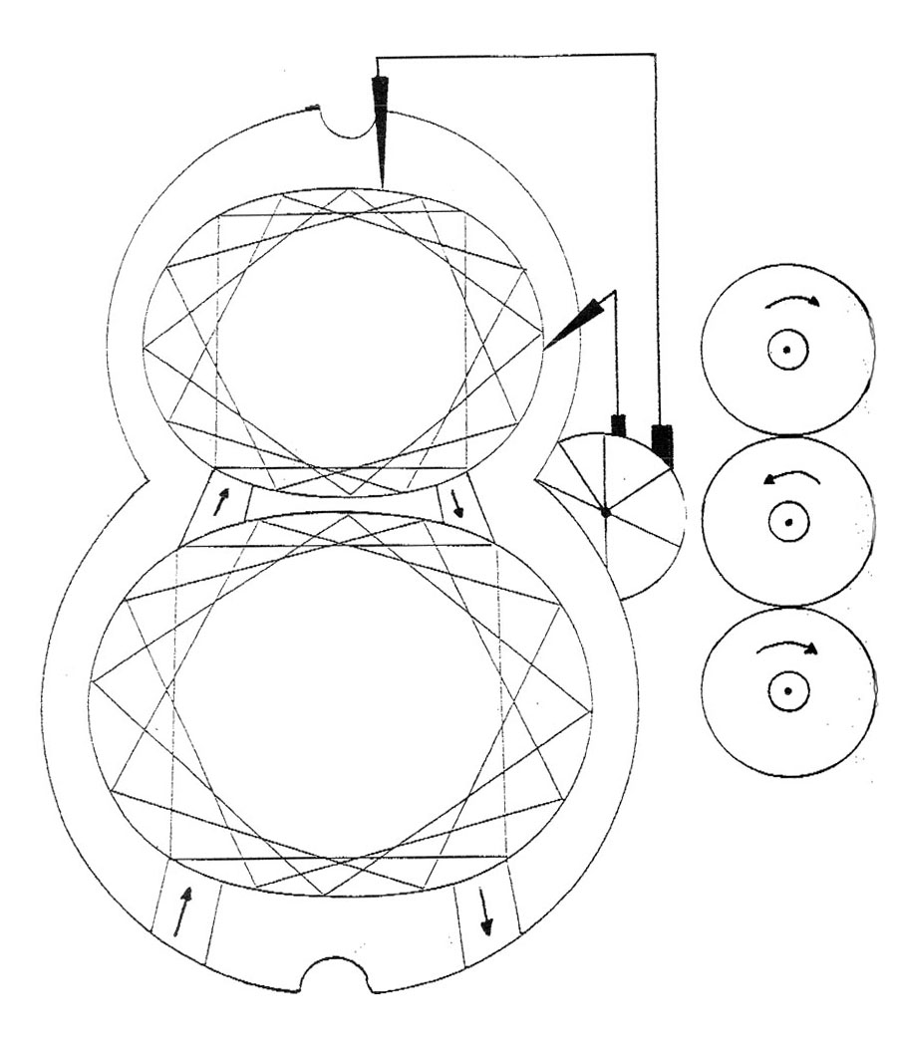
Fig. 2 - Cycle de Quasiturbines étagées double.
À droite, le jeu d’engrenage permettant aux QT de tourner dans le même sens.
Le système d’injection et d’allumage est également schématisé.

L'architecture finale ressemble au prototype 2R6 à double moteur Wankel de Rolls-Royce de type SUPER-COMPOUND avec compresseur et détendeur volumétriques reliés mécaniquement l'un à l'autre.

La Quasiturbine à deux étages : Principe de fonctionnement

Le cycle opérationnel du moteur Quasiturbine « super-compound » est le suivant. Le rotor supérieur constitue le moteur lui-même, surcompressé par le rotor inférieur agissant comme compresseur volumétrique mécaniquement actionné par un jeu de 3 engrenages de même rapport (1:1) faisant tourner les 2 rotors en synchronisme dans la même direction. Du fait de la configuration successive en carré et/ou en losange des pales, leur position et leur fonctionnement seront en symétrie et en synchronisme parfaits dans les deux Quasiturbines. Le volume balayé par les chambres du rotor inférieur est le double de celui balayé par les chambres du rotor supérieur comme l'exige le fonctionnement du mode compound pour des volumes balayés de détentes successives.

L'air aspiré de l'extérieur par le rotor inférieur est comprimé, « poussé » dans l'ouverture de transvasement conduisant à la chambre du rotor supérieur et comprimé par celui-ci à sa valeur maximum pour l'allumage et la détente. Après cette première détente, les gaz passent dans l'ouverture de transvasement conduisant au rotor inférieur pour une détente additionnelle. Le compresseur est autant actionné par le train d'engrenages que par la seconde détente des gaz de combustion. A ce point, l'énergie résiduelle contenue dans les gaz suite à la seconde détente est récupérée, transférée à l'ensemble moteur en proportion directe avec la puissance développée par la machine. La beauté du système réside dans sa simplicité de conception et de fonctionnement à tous les régimes de puissance et de rotation sans aucun système additionnel de compensation ou de limitation des plages de puissances pour une récupération optimale.

Note 1: Pour un fonctionnement plus régulier avec l'avantage d'un couple constant et uniforme, il est préférable d'utiliser l'architecture à 2 rotors placés côte à côte avec les pales décalées de 45º, l'un vis-à-vis de l'autre, le même agencement s'appliquant aux pales du rotor supérieur, le tout synchronisé par le train d'engrenages de rapport (1:1). Pour des puissances moyennes ou élevées, le nombre de rotors sera en relation étroite avec la puissance désirée et l'encombrement disponible.

Note 2: La Quasiturbine et l'hydrogène. L'excès d'air dans la Quasiturbine à 2 étages Super-compound, si non utilisé pour le cycle Diesel ou pour obtenir un taux de compression très élevé, pourrait servir, dans une Quasiturbine à 2 étages utilisant l'hydrogène comme carburant, à obtenir les avantages suivants:
- ventiler efficacement la chambre afin de la purger de tout résidu de combustion précédente;
- refroidir cette même chambre avant l'admission d'hydrogène sans risque d'allumage spontané; dans les deux cas, pour éviter le phénomène d'auto-allumage possible;
- le mode compound peut être utilisé ici sans problème majeur, le transversement s'effectuant sans inconvénient;
- la réchauffe pourrait être utilisée ici mais nécessiterait un système complémentaire d'injection forcée de l'hydrogène.
Finalement, rappelons que la Quasiturbine permet une admission stratifiée air-hydrogène, chaque gaz entrant par un côté distinct.

Note 3: Combinaisons de QT avec chariots et sans chariots. En mode vapeur ou pneumatique, les 2 rotors devront être placés côte à côte avec les ouvertures de transvasement situées latéralement pour chacune des 2 chambres de détente. Dans les 3 cas, combustion interne, mode vapeur ou pneumatique, des Quasiturbines avec chariots peuvent être utilisées avec des Quasiturbines sans chariots en vue d'optimiser la génération et l'extraction de puissance.

4 - LA QUASITURBINE ET LA PUISSANCE DE POINTE

Précédemment, on a vu que la récupération de puissance peut servir à augmenter la puissance de pointe principalement par la turbocompression et le mode compound, l'un pour améliorer les conditions d'admission et augmenter la puissance disponible, l'autre pour optimiser la détente des gaz de combustion. Les systèmes auxiliaires ou ajoutés en plus de ceux à injection s'adaptent très bien à la Quasiturbine avec des résultats encore plus évidents sur l'efficacité d'ensemble.

Comme dans le mode vapeur ou celui de la combustion interne dans les turbines à gaz, la Quasiturbine peut se prêter à la régénération et à la réchauffe avec la nouvelle architecture à fonctionnement étagé décrite dans le mode compound avec la possibilité d'atteindre des efficacités supérieures à 40 % sans complexité d'opération et de construction excessive; seulement avec des ajouts d'échangeurs de chaleur pour la régénération et d'un système d'injection supplémentaire pour la réchauffe.

La régénération

Pour la régénération, on pourra utiliser surtout la chaleur résiduelle des gaz d'échappement que celle générée par le système de refroidissement de l'ensemble moteur. L'échangeur de chaleur devra être très compact et d'efficacité très élevée pour les transferts thermiques dans le court conduit de transvasement sans trop nuire aux flux de gaz en transit vers le rotor supérieur. Les gaz d'admission sont aspirés et « poussés » par le rotor inférieur via le conduit vers le rotor supérieur pour vaincre la résistance due au transfert mécanique, l'expansion thermique et la compression additionnelle pour être portés à des températures proches de celles de fonctionnement et de combustion optimales. Il y a là un potentiel réel d'économie et d'efficacité supérieures pour une puissance et une taille données.

La réchauffe

Pour la réchauffe, l'architecture à fonctionnement étagé décrite précédemment pour le mode compound et la régénération permet encore sans complexité majeure d'obtenir ce type de fonctionnement exceptionnel quasiment impossible à atteindre dans les moteurs conventionnels à pistons.

Le seul autre ajout sera un système d'injection séquentiel relié au système principal d'alimentation et fonctionnant « sur demande ». L'injecteur assurant la réchauffe sera placé du côté de la chambre de détente du rotor supérieur: il y injectera de biais la quantité nécessaire de carburant juste après le passage du joint de pales sur l'orifice de transvasement vers le rotor inférieur où se produira la détente additionnelle.

Cet arrangement permet d'obtenir une puissance de pointe « sur demande » pour une courte période, par intermittence ou de longue durée. L'aspect intéressant, c'est qu'il offre 2 niveaux de puissance adaptés aux besoins, soit:
- un mode économique par la récupération de puissance en mode compound sans réchauffe;
- un mode puissance de pointe avec la réchauffe sur courtes ou longues périodes.

Cela ajoute un facteur de plus pour le « downsizing » ou la réduction de taille pour une puissance supérieure dans les limites de poids et/ou de volume exigés par des applications particulières dans des domaines industriels, aéronautique, automobile et ferroviaire.

5 - LA QUASITURBINE ET LE MODE ADIABATIQUE

Considérations générales

Le mot adiabatique qualifie, en thermodynamique, tout procédé où il n'y a ni gain ni perte de chaleur à l'extérieur, convertissant 100 % de l'énergie thermique en travail utile. En pratique, pour une machine donnée dans l'état actuel de la technique, c'est impossible; on tendra donc vers la meilleure conversion possible de la chaleur en travail et en minimisant les rejets par les systèmes de refroidissement et d'échappement.

Cela suppose en théorie et en pratique:
- une dynamique des transferts gazeux quasi continue non alternative à l'admission et à l'échappement pour minimiser les pertes de charge;
- une combustion parfaite par une géométrie optimale des chambres de combustion pour favoriser les flux et les échanges thermiques dans les masses gazeuses en mouvement;
- une détente la plus parfaite possible des gaz en expansion et leur transformation non sinusoïdale mais linéaire en mouvement mécanique;
- minimiser, régénérer ou éliminer le rejet thermique du système de refroidissement;

- minimiser ou éliminer les frottements et les résistances mécaniques internes;
- récupérer l'énergie résiduelle des gaz d'échappement en chaleur et en pression sans complication majeure;
- utiliser des matériaux appropriés (céramiques, revêtements spéciaux, alliages, etc.) dans la construction pour minimiser ou éliminer les frottements internes et les transferts thermiques vers l'extérieur;
- adapter la machine au carburant utilisé.

Note: À titre d'exemple, un gallon d'essence a la valeur de 110,000 BTU; 27,500 soit 25 % sont convertis en énergie mécanique, le reste étant perdu, dissipé dans l'échappement et surtout dans le système de refroidissement, soit 75% de la chaleur totale du pouvoir calorifique. Il y a là matière à amélioration substantielle en ce qui concerne le rendement et l'efficacité thermique des moteurs actuels.

Les avantages de la Quasiturbine

Comment la QT peut-elle satisfaire au mode adiabatique, même partiel, malgré les contraintes mécaniques et thermiques associées? En optimisant au maximum les facteurs déterminants pour un rendement le plus adiabatique possible.

1) La géométrie de la QT, avec les formes allongées de ses chambres et ses orifices d'admission et d'échappement séparés, permet un mouvement linéaire et unidirectionnel (uniflow) des transferts gazeux pour une efficacité volumétrique maximale: l'admission et l’échappement sont en mode quasi-continu sans pulsations dues aux arrêts et aux relances des gaz et permet une « ventilation » totale dite « étendue » pour l'usage de l'hydrogène. L'absence d'un système de distribution mécanique et séquentiel permet une économie d'énergie supplémentaire utilisée pour activer un tel système.

2) La combustion parfaite dans la QT est favorisée par la géométrie et la forme allongée de la chambre de combustion qui permet une très forte dynamique des gaz en mouvement. Les pales taillées en profondeur et en longueur favorisant le maximum de turbulence (effet de rouleau) génératrice de très grandes vitesse de déplacement des gaz pour « refroidir » les parois et minimiser les échanges thermiques vers l'extérieur, le tout favorisé par une compression en pointe non sinusoïdale sans effet de retenue.

La QT permet, avec ses pales taillées en profondeur et en longueur, une combustion selon le principe de la duothermie avec zones chaudes et zones froides: plus de chaleur dans les gaz et moins vers l'extérieur, similaires aux chambres de type « M » utilisées dans les moteurs multicarburants diesel de Daimler Maybach et du moteur à huile végétale ELLSBETT qui ont donné des efficacités de 35 à 40 % et plus. Dans le cas de la QT, une chambre de combustion similaire aux 2 chambres citées plus haut, dénommée « MQ » et taillée spécialement pour favoriser le mouvement rotationnel rapide des gaz sera décrite plus loin.

Enfin, la photo-détonation permise par la QT avec chariots seulement, le processus idéal de combustion parfaite ne néglige aucune molécule d'air ou de carburant ( > 85 % de l'ensemble, avec une pollution quasi-nulle en théorie) presque impossible à obtenir dans un moteur conventionnel à pistons à cause de la compression progressive et de l'effet de retenue au sommet, la QT, par sa compression tardive en pointe non sinusoïdale sans effet de retenue et sa détente précoce, peut aisément obtenir des taux de compression très élevés pour amorcer le processus.

3) La détente parfaite se réfère à la géométrie des mouvements de transformation associés aux volumes générés par cette même détente. La QT a un rotor intérieur, de mouvement circulaire en bascule, nullement alternatif. Cette rotation s'obtient sans force composante ou latérale comme celle générée par le vilebrequin des moteurs à pistons; la seule force produite l'est au voisinage du stator (profile de confinement) et elle permet l'extraction précoce de l'énergie mécanique des gaz de combustion sans aucun effet de retenue causé par un vilebrequin. La détente dans la QT s'opère donc par une économie des mouvements de transformation et une simplicité dans la géométrie de la détente.

4) La QT, par sa combustion et sa détente supérieures, peut minimiser à l'extrême les rejets thermiques, surtout dans les QT à 2 ou 3 étages et avec l'addition d'échangeurs de chaleur pour récupérer la chaleur du système de refroidissement s'il en est. L'utilisation de pales taillées en profondeur selon le principe des chambres « M » et ELLSBETT permet de confiner la combustion dans un espace déterminé pour minimiser ou éliminer les échanges et pertes vers l'extérieur et obtenir des efficacités supérieures à 40 % avec la possibilité d'éliminer le système de refroidissement comme dans le moteur
ELLSBETT.

5) La QT, par sa forme compacte, ramassée et sans volume inutile, réduit au minimum les frottements et les résistances mécaniques internes. Peu de pièces sont en mouvement: 4 pales et le simple dispositif de différentiel interne, le tout sans aucun mouvement alternatif, ni système de distribution, ni vilebrequin ni les problèmes reliés à son utilisation: poids, volume, encombrement, mouvements de transformation. Les surfaces de frottement sont réduites à l'extrême par la forme et la géométrie des composantes: à titre d'exemple, un seul rotor de Quasiturbine équivaut à un moteur V8 à pistons!

6) La QT, par sa géométrie de base et de fonctionnement, permet une récupération de l'énergie résiduelle en chaleur et en pression supérieure au moteur à pistons. Par sa géométrie étendue aux modèles à 2 et 3 rotors superposés situés plus haut, le mode compound peut être utilisé sans complication majeure. La possibilité d'utiliser des échangeurs de chaleur aux points de transfert permet une régénération des plus efficaces. L'utilisation de turbocompresseur pour la QT à rotor simple ou en série permet la « ventilation » des chambres à l'admission pour l'utilisation de l'hydrogène en toute sécurité ou pour un surcroit de puissance à faible volume, un vrai ajout en termes d'efficacité et d'environnement.

7) La QT peut être construite en tout matériel: alliages, verres, plastiques, céramiques selon l'usage projeté, car ses formes simples favorisent une construction et un usinage aisés. L'idéal est le fonctionnement sans la nécessité d'un agent caloporteur et une lubrification minime pour des efficacités mécanique et thermique maximales. Idéalement, la QT devrait être construite en céramique pour diminuer le besoin de refroidissement, faciliter la lubrification et minimiser au maximum les frottements et les résistances internes. Si les céramiques résistent bien à la traction et à la compression, leur résistance aux chocs et aux flexions pose problème à leur utilisation.

Note: Si la QT utilise les pales taillées en profondeur et en longueur selon le système « M » ou ELLSBETT, il y a possibilité d'éviter d'utiliser des matériaux exotiques, coûteux et difficiles d'usinage comme certains alliages ou céramiques et faire l'économie possible d'un système de refroidissement et d'augmenter l'efficacité générale. Cet aspect devrait être aussi l'objet d'une investigation très prometteuse pour en abaisser les coûts de production et d'opération.

8) La Quasiturbine peut utiliser tous les carburants sous forme liquide, solide ou gazeuse sans complication majeure ou raffinage spécial, et s'adapte aisément à tous les carburants sans exigences particulières.

En mode combustion conventionnelle, diesel ou photo-détonation, la QT peut utiliser la majeure partie des carburants actuels sans raffinage particulier ou « reformulation » comme c'est de plus en plus le cas pour l'essence et le diesel des moteurs conventionnels. La QT se prête exceptionnellement bien à l'usage de l'hydrogène, offrant des avantages majeurs sur les autres moteurs.

6 - UN MODÈLE DE RECHERCHE EXPÉRIMENTAL
À COMPRESSION ET À DÉTENTE SUCCESSIVES

La géométrie à deux étages décrite précédemment peut être étendue, augmentée en un modèle expérimental de recherche à compression et à détente successives en ajoutant un étage supplémentaire identique aux deux autres dans son fonctionnement mais différent en taille et en volume selon les caractéristiques recherchées.

Quasiturbine à trois rotors étagés

Pour respecter les principes de base régissant les lois de la détente parfaite et du compound, L'étage supplémentaire balaiera un volume double de l'étage précédent. Ce sera donc un modèle à 3 rotors, synchronisés de façon identique à celui à deux rotors par l'ajout d'engrenages ayant le même rapport (1:1) que ceux synchronisant les 2 étages précédents.

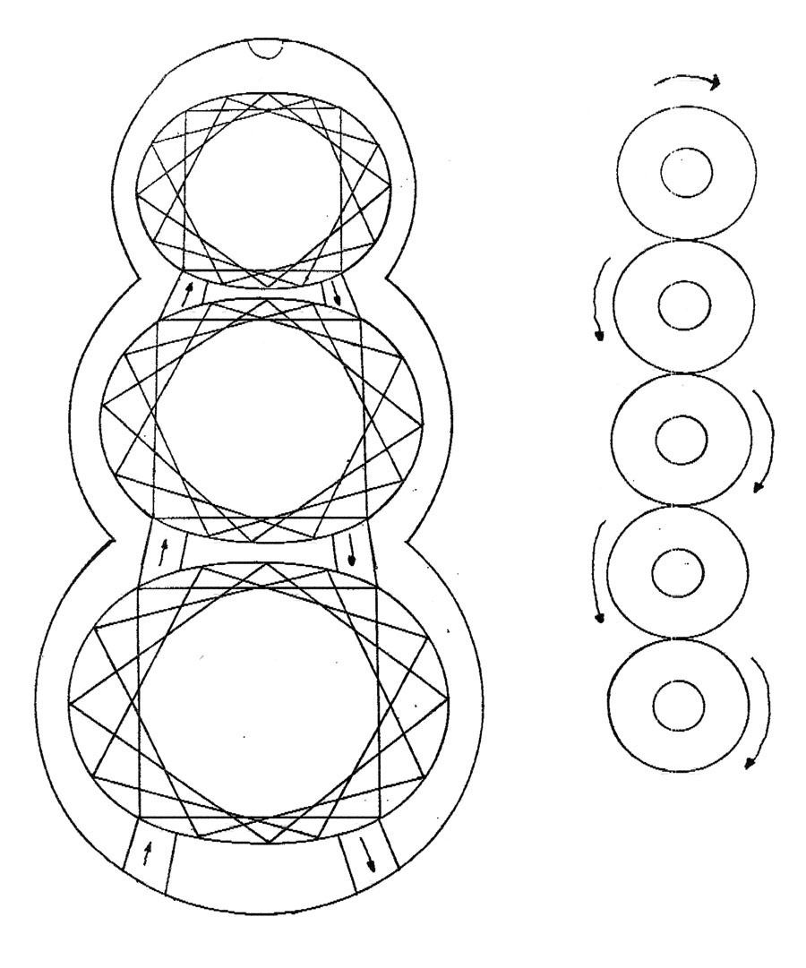
Fig. 3 - Modèle expérimentale de 3 Quasiturbines étagées,
proposé pour l’étude de COMPRESSIONS et de DÉTENTES SUCCESSIVES.
À droite, le jeu d’engrenage permettant aux QT de tourner dans le même sens.
La détente multi-étage des gaz d’échappement fait en sorte que chaque étage
contribue à la puissance totale avec une efficacité globale accrue.
Le dispositif permet aussi la recirculation des gaz vers l’admission à chaque étage.

Son usage sera d'investiguer les phénomènes liés à la combustion, le transvasement, la réchauffe et la détente successives en plus d'études et d'expérimentations sur les flux et les échanges thermiques associés. Il y a aussi la possibilité d'étudier les processus de refroidissement et de réchauffe intercalaire entre les étages de combustion et de détente similaires à ceux des turbines à gaz industrielles en opération.

L'air aspiré de l'extérieur par le rotor inférieur est « poussé », comprimé dans l'ouverture de transvasement conduisant à la chambre du rotor supérieur. À ce stade, selon l'expérimentation, le premier et/ou le second orifice/s de transvasement pourrait être muni d'un système réchauffeur ou refroidisseur.

Le rotor supérieur amorce la combustion selon le cycle choisi, Otto, Diesel ou photo-détonation; puis communique le processus de la première détente à tout l'ensemble rigoureusement synchronisé par le train d'engrenages.

La réchauffe

Pour la réchauffe, le même dispositif et la même séquence d'injection mentionnés précédemment sont utilisés ici avec une différence. Un second injecteur relié à l'ensemble est fixé sur le second rotor pour opérer si nécessaire une seconde réchauffe et le mouvement mécanique de rotation des rotors transféré simultanément à l'ensemble.

Il est à noter la possibilité d'utiliser tout type de carburant solide, liquide ou gazeux en plus des systèmes de régénération ou d'échangeurs de chaleur aux points de transfert d'une chambre à l'autre autant aux points d'admission et de détente.

Les possibilités d'expérimentation offertes par le système sont nombreuses et très intéressantes pour les variantes et les processus employés.

Note 1: Pour la lubrification de l'apex et des faces latérales du rotor et du stator de chacun des étages de l'ensemble, on pourrait utiliser, suite à l'expérience acquise sur les moteurs rotatifs Wankel, des mèches ou des pastilles de lubrification situées de part et d'autre du stator et sur l'anneau préférablement dans la section froide de l'admission. Cela vaut aussi bien à l'ensemble à deux étages décrit précédemment dépendant du système de lubrification choisi, à carter sec ou humide, sous pression ou par barbotage, incluant aussi le système des mèches ou des pastilles lubrifiantes.

Note 2: Pour l'allumage, on pourra autant utiliser les bougies conventionnelles à étincelle (spark plug) que celles dites à allumage thermique (glow plug) pour investiguer les possibilités d'allumage non séquentiel en modes conventionnel.

7 - CONCLUSION

Cette brève incursion dans le domaine des applications exceptionnelles qu'offre la Quasiturbine nous a fait découvrir des usages et des utilisations hors du commun par rapport aux moteurs conventionnels classiques à pistons et même à turbine. La nouvelle architecture étagée proposée et décrite dans les pages précédentes offre des solutions simples et peu coûteuses dans le domaine de la récupération de l'énergie en chaleur et en pression avec les modes améliorés du compound et de la régénération sans complication majeure dans la construction et l'utilisation courante.

La QT, par sa forme compacte sans volume inutilisé, le peu de pièces en mouvement sans aucun mouvement alternatif, une combustion parfaite avec la possibilité en photo-détonation, une chambre de combustion particulière pouvant permettre l'élimination du système de refroidissement, les frottements et les résistances internes quasiment nulles, une construction aisée avec la plupart des matériaux y incluant les céramiques, les multiples variations dans la construction et l'architecture, promet des efficacités exceptionnelles et se place dans une classe à part.

La Quasiturbine, c'est « LE » moteur semi-adiabatique le plus développé actuellement sur le plan expérimental. Enfin, les multiples possibilités qu'offre la Quasiturbine pour la recherche et l'expérimentation en font un outil privilégié d'investigation dans nombre de domaines connexes de la technologie.

Appréciation :
L’auteur tient à remercier Jean Rémillard, président de l’APUQ, pour d’utiles discussions et la révision du texte.

ADDENDUM: LA CHAMBRE « MQ »

Dans le domaine de la combustion, la QT permet la taille, dans la masse de ses 4 pales, de cavités de formes et de volumes plus ou moins profonds et allongés de type « M » ou de type « ELLSBETT » (dénommée ici « MQ ») et ce, contrairement au moteur WANKEL dont la majeure portion du volume central du rotor triangulaire est occupée par le vilebrequin et son engrenage, ce qui limite le creusage de cavités.

Ces cavités se caractérisent par leur forme creusée, allongée et légèrement asymétrique pour induire un mouvement rotationnel très rapide et unidirectionnel de la masse gazeuse. Elle se compose d'une pointe au rebord proéminent en surface sur un côté de la pale, de niveau et en ligne avec celle-ci, terminant un volume creusé à l'intérieur en boudin de longueur et de volume variables, sur le côté opposé, une lèvre en pente négative de quelques degrés après une très courte section en ligne droite et de niveau ave la surface opposée (voir schéma).

Le phénomène physique est le suivant: l'air comprimé par la montée rapide de la pale s'engouffre à très haute vitesse dans la cavité creusée et y acquiert un mouvement giratoire très rapide et unidirectionnel causé par l'ouverture asymétrique de la cavité. À l'approche des parois de la pale et du stator, l'air en contact avec la surface plane de la pale est chassé du côté opposé vers la section en pente négative qui dirige le jet vers l'intérieur de la cavité et lui donne son mouvement rotationnel. Au point mort haut, la cavité est le siège d'une masse gazeuse en rotation très rapide et séparée en deux zones distinctes de densités différentes: la « zone froide » en contact avec la paroi interne et la « zone chaude » à l'intérieur, au centre de la masse en rotation.

La « zone froide », par son mouvement de rotation et son contact avec la paroi interne, refroidit celle-ci, limite le transfert de chaleur vers l'extérieur et ajoute à la « zone chaude » par le jeu des densités et de la vitesse tout excès de chaleur. La « zone chaude », par sa densité inférieure, se trouve confinée au centre de la masse en rotation sans aucun contact avec la paroi.

Pour la QT, l'utilisation de la chambre « MQ » va éviter la formation de zones dites « stagnantes », de peu d'activité et propices à la chimie et au phénomène de la détonation prématurée et incontrôlée. En plus, la chambre « MQ », par ses caractéristiques similaires aux 2 chambres mentionnées plus haut, va amorcer une « précombustion » et une « préoxydation » et favoriser une combustion plus graduelle et prolongée sans montée brusque et excessive de température et de pression, donnant un couple plus étendu et une douceur de fonctionnement.

Et voici des avantages additionnels:
- capacité multicarburant très étendue;
- possibilité d'utiliser des mélanges très pauvres (1:30) au bénéfice de l'économie et de l'environnement;
- augmentation substantielle du taux de compression ou son adaptation aisée à tout type de carburant gazeux, liquide voire solide;
- suppression ou amoindrissement du système de refroidissement comme dans le moteur ELLSBETT, avec la possibilité d'obtenir des rendements de 40 % et plus.

Enfin, pour terminer, la chambre « MQ » peut être construite en forme dite « composite », constituée d'un matériau (fonte, céramique, alliages spéciaux) différent de celui de la pale contenant la chambre elle-même et insérée dans la pale pour limiter et contenir les échanges thermiques avec l'extérieur, similaire à ceux des deux chambres citées plus haut, avec la possibilité de procéder à des expérimentations de chambres ou cavités de formes et de volumes différents.

* * * * *

